Consultando: grandfather(Avo,Netx).

Cuja árvore de busca traduz para:
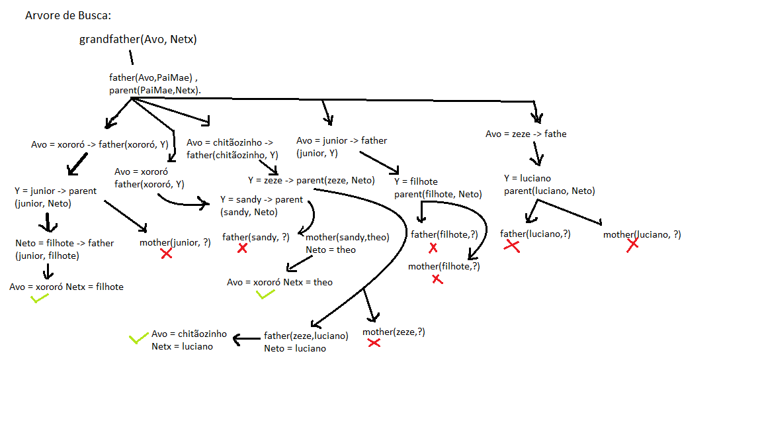
Consultando: grandfather(xororó, Netx)
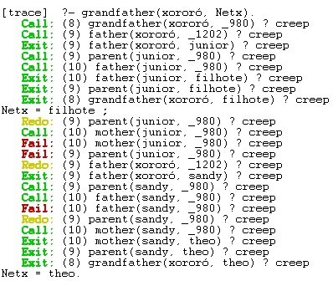

Cuja árvore de busca traduz para:
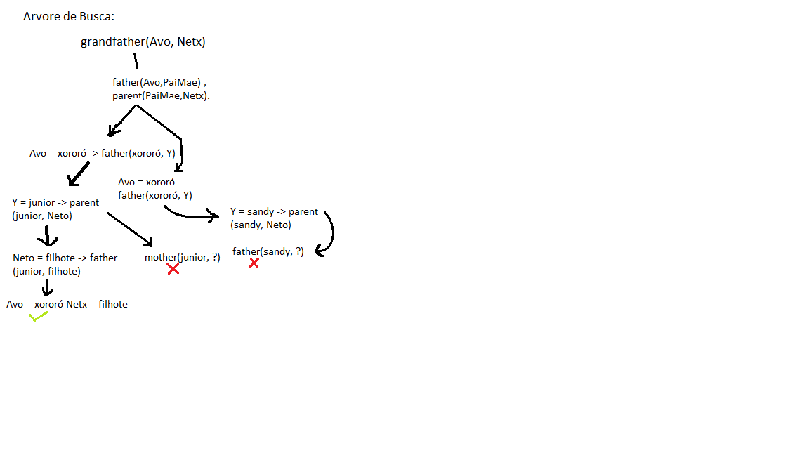
Consultando: grandmother(Avo, Netx)
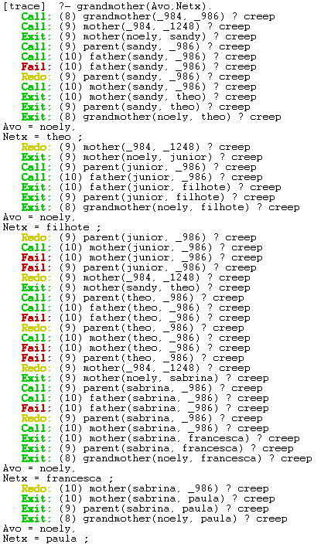

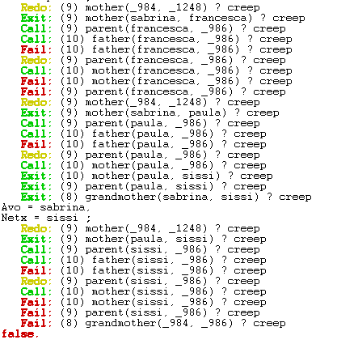

Cuja árvore de busca traduz para:
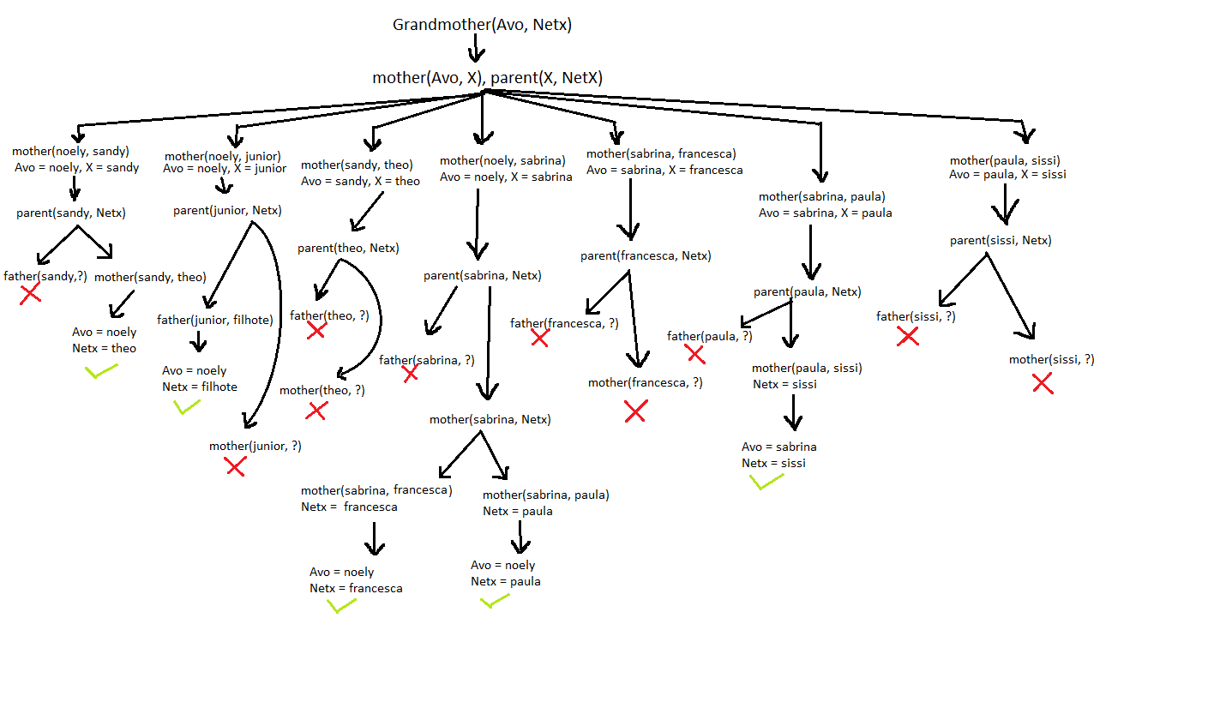
consultando: grandmother(noely, Netx)
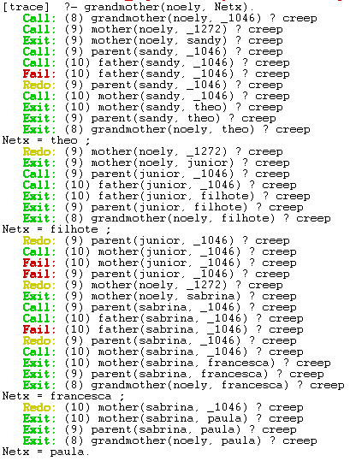

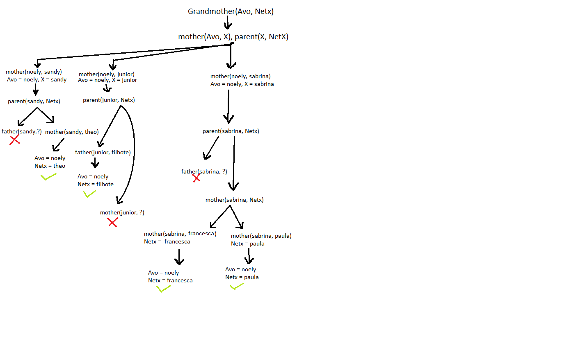
cuja árvore de busca traduz para:

